鶴見区｢こども１１０番の家｣協力申込書

令和　　年　　月　　日

申込み種別　　１　ステッカー　　・　２　旗（吊下げ用）

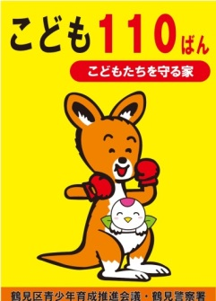　　※いずれかを○で囲んでください。



（サイズ　約11ｃｍ×約16cm）

（防水加工シールタイプ）　　　　　　　　（サイズ　約40ｃｍ×約30cm）

小学校下名　　　　　　　　　　　小学校

氏名／事業所名

　　　　　　　　　　〒　　　-

住所／事業所所在地　鶴見区

電話番号

【情報提供の同意について】

　鶴見区では、「こども110 番の家」事業を、地域活動協議会・区役所が協働して取り組んでいます。

　上記内容について、校区の学校・地域活動協議会に情報提供することについて、

同意する　　　・　　　同意しない

※記入いただいた個人情報は、大阪市個人情報の保護に関する法律の施行等に関する条例に基づき、適正に管理します。